连襟外卖骑手双双猝死，我们能看到什么？
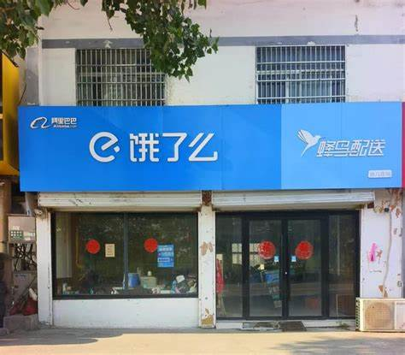
据大河报2025年5月11日《饿了么”一站点两名连襟骑手先后猝死，生前3天每日工作超11小时》报道：
【5月11日，山东枣庄的周丽（化名）安置好7岁的女儿，又匆忙出门去为丈夫的后事奔走。一周前的5月4日，丈夫袁鹏（化名）骑车前往饿了么长安路店上班时，在小区里倒下后再也没能起来。而在10多天前，她的妹夫梁军（化名），同样在去这家门店上班的路上倒下了。两人死因都是“呼吸心跳骤停”。
跑单软件显示，袁鹏每天工作超过11小时，最高一天跑了70单。“妹夫的丧事，他只请了两天假，全勤奖已经没了。如果再请假，要扣钱。我们姐妹俩一下都成了寡妇，上有老下有小，不知道日子要怎么过。”
周丽说，店里给骑手买了保险，每个月扣200多元保险费，但至今两个死者的善后事情，店里都没有出面解决。
11日，记者多次联系饿了么客服了解情况，截至发稿未收到回应。
同站点两名骑手半月内先后猝死
软件显示生前3天每日工作超11小时
去世的时候，袁鹏47岁，梁军46岁。袁鹏在饿了么长安路店做了5年骑手，梁军做了3年。
周丽介绍，枣庄是个小城市，外卖单子不多，丈夫每天工作12小时以上，按规定是早上九点到晚上九点，但往往要干到凌晨。
“我妹夫能上夜班，一般是上一天一夜，休息一天再上一天一夜，他工资高一些。袁鹏不上夜班，一般到凌晨就回家。他一个月三五千块，我在服装厂一个月一两千块钱。”周丽说，她家有三个孩子，大儿子23岁，也出去打工了，老二18岁，最小的女儿7岁，还有一个老人，正是花钱的时候。妹妹跟着她也在服装厂上班，家里两个孩子上学，还要还房贷。
两家人都是勉强维持生活。出事前，妹夫梁军找人准备挖个鱼塘，养鱼增加一些收入。
4月22日夜里，梁军下班后不知道在哪睡着了，睡了两个小时醒来，回家已经天快亮了。4月23日上午，他先骑车去了趟工地，看挖掘机施工进展，准备到点去上班时，直接在工地现场倒地不起。
“120到现场，说人已经不行了。我爱人袁鹏，是5月4日上午，吃完饭骑车去上班，还没出小区就死了。”周丽说，她接到电话通知赶到医院时，人已经不行了。
两人都是呼吸心跳骤停死亡。
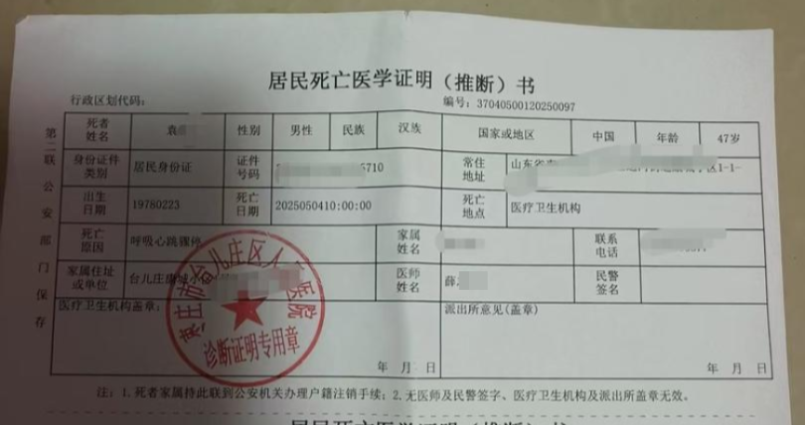
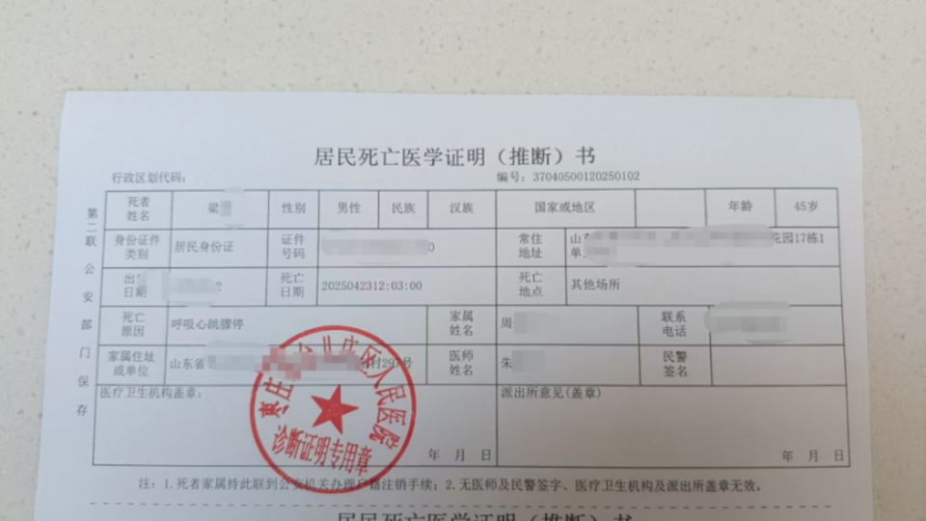
袁鹏的跑单软件上，他在5月1日、2日、3日在线时间均超过11小时，总计背单时长均超过8小时，跑单数则是48单、59单、70单。
“平均每单大概4块2毛钱。他们节假日不允许请假，周末也不允许请假，请假就罚款，或者直接取消200元全勤奖。”周丽说，袁鹏的请假全部用在亲戚朋友的红白事上，其他时间从来不休息。春节7天只休了一天，其他全部在上班。妹夫的丧事期间，作为姐夫哥，他也只请了两天假。
“公司每个月扣260元保险费。出事后，公司不提供劳动合同，也不提供保险单。劳动部门也说不属于工伤工亡。”周丽说，妹夫的事在五一前没处理进展，丈夫准备五一之后再来处理，五一假期单子会多一些，结果五一没过完自己也出事了。
周丽说，家属多次到门店索要劳动合同和保险单，都无人出面接洽。
11日中午，在周丽授权下，记者以家属身份联系了饿了么客服了解两名死者的工作情况和保险购买情况，工作人员记录相关信息后，表示将转达给专员回复。之后，一名专员联系记者，询问了两名死者信息、工作站点信息以及死亡时是否处于工作期间，表示核实后回复。
11日下午16点、17点，记者再次分别以家属和记者身份联系饿了么客服，工作人员均表示“会有专员对接回复”。
截至发稿，记者未收到任何回复。】
有意思的是，这个新闻在主流媒体都没有报道，或者报道后又删除了。比如澎湃新闻：
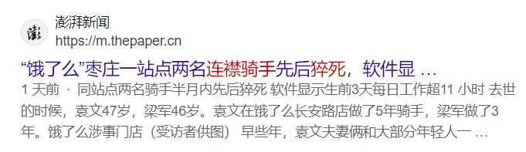
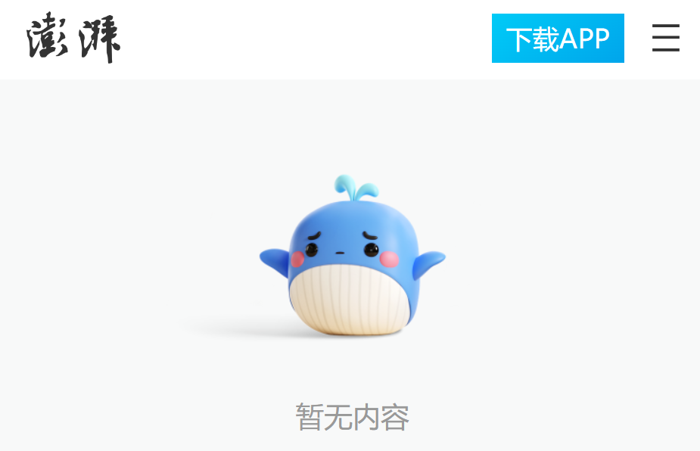
外卖骑手猝死，这不是第一例，也不会是最后一例。
2021年1月7日澎湃新闻转载红星新闻《43岁外卖员送餐时猝死，平台：不存在劳动关系》：
【红星新闻客户端1月6日消息，半个月前，43岁的饿了么骑手韩某伟在配送了33单外卖后，倒在了第34单外卖配送途中。经警方调查，韩某伟系猝死。其家属在追究其工伤保险责任由谁承担时，被饿了么告知，韩某伟与平台并无任何关系，平台出于人道主义，愿给家属提供2000元，其他则以保险公司理赔为主。】
2020年9月21日网易新闻账号为“1号时务局”发布的信息《美团外卖员猝死，外包公司拒工伤！人社局怒怼：背离国家要求》：
【炣燃科技9月21日讯（宏斌）美团外卖配送员老张完成两单配送业务后，回到家中，几个小时后猝死在家中。
北京市海淀区人保局根据第三人张豪颖提出的申请，作出了京海人社工伤认（1080T0392351）号认定工伤决定书，然而，美团的外包公司——领悦外包服务（常熟）有限公司却认为不应该认定工伤。
随后，该公司竟把北京市海淀区人保局给告了。
9月18日，海淀区法院驳回了该公司请求撤销被诉认定工伤决定的诉求。
据悉，事故发生在2019年5月16日7时6分和9时19分，当时，作为美团外卖员的老张刚完成两单配送业务。10时32分，老张通过微信语音请假，因身体不舒服回家休息，18时35分在居住地被邻居闫某发现意识丧失，18时44分120急救车到达确认老张死亡。
随后，海淀公安分局出具死亡证明，老张猝死于2019年5月16日在锋尚国际公寓C座B1宿舍。
值得一提的是，过度劳累已成为外卖员的普遍现象。
在此之前，美团外卖官方曾发布《2020上半年骑手就业报告》，显示2020年上半年，即使受疫情影响，仍有45.7%的骑手月收入在4000-8000元，7.7%月收入超过1万元。
美团报告的这两组数字，很容易误导大家对外卖骑手这个职业产生幻想，即：每天工作不到四小时，每月轻松挣到4000多，多劳多得，月薪过万也不是难事，这简直是一个高自由、高收入的dream job（梦想工作）！
然而有机构调查发现，事实上并非如此。
84%的外卖员每天工作10小时以上，只有14%的外卖员每天工作8小时。北京市外卖员平均工作11.4小时。明显超出了每天最多工作11小时的国家标准。
机构调查后还发现，大多数外卖员只能通过延长工作时间，提高送单量，增加收入。而这导致外卖员的过劳问题很严重，存在职业病的风险。
此外，大多数的外卖员没有基本的社保。由于劳动关系界定困难，平台逃避了外卖骑手的社保（五险一金），而在正规就业中，企业社保费用可占工资的30%。
也就是说，外卖骑手在送餐过程中出现意外或事故，不能享受工伤赔偿，意外保险也经常遭遇不予赔付的情况，这些费用全部都要自己承担。】
2024年9月9日澎湃新闻《猝死的55岁外卖“单王”：每天挣五六百，只睡三四个小时》报道：
【近日，有网友发视频称，浙江杭州一位50多岁外卖员接完单躺在电动车上睡觉，后被人发现已经猝死，有知情网友称他是附近的“跑单王”。9月8日，记者联系到一位了解情况的外卖骑手，他告诉记者，去世的这位外卖员经常跑单到凌晨3点多，困了常常躺在电动车上睡觉，是附近熬的时间最长的，所以大家喊他“单王”。9月9日12时25分，杭州市余杭区闲林街道办事处发布情况通报称，经街道、有关部门协调，相关外卖平台、保险公司与家属协商，目前事件相关方已达成一致，善后工作正在有序开展中。
杨杨告诉记者，去世的这位外卖员50多岁，不是杭州本地人，家里经济压力比较大，身体也不太好，但跑单非常“拼”，每天能挣五六百元左右，下雨天能赚到七百多元，是他们这里每天送餐时长最长的人，所以大家叫他“单王”。“他有的时候晚上跑单到凌晨3点多，早上6点又起来接单，经常一天只睡三四个小时，困了就在电动车上睡觉，一有单就又去跑。”杨杨告诉记者，自己曾经也尝试像这位外卖员一样，但坚持了一个星期就吃不消了。
“今年过年的时候，他才换了一辆新点儿的电动车，没想到人就这么没了。”杨杨惋惜地说，自己之前也多次劝说这位外卖员不要这么拼命，但他一直说“习惯了”。
9月8日晚，记者联系到杭州市余杭区殡仪馆，据工作人员介绍，目前这位外卖员的遗体还在殡仪馆，9月8日中午一位家属曾经来过。】
不只是外卖骑手发生猝死，滴滴司机也有猝死报道。
2023年10月18日昆明信息港《儿子出生前一周 36岁滴滴代驾司机熬夜接7单后猝死》报道：
【吴庆成是一名代驾司机，2022年8月25日早上6点5分，他骑着折叠电动车，从位于东莞市谢岗镇某玩具厂返程、寻单途中，在莞长路颜屋路段倒地、猝死，年仅36岁。猝死近8个小时后，吴庆成还处于登录状态的代驾账号还能于当天下午13时56分37秒接到来自滴滴平台的派单。遗憾的是，这次，他没有办法再接单。】
2023年9月22日南方都市报《网约车司机猝死，家属诉平台索赔案开庭：劳动关系认定成焦点》：
【刘火秀告诉南都记者，2018年丈夫陈志云贷款买了车，在某网约车平台上注册成为一名司机，在做网约车司机的五年里，陈志云经常工作到凌晨一两点，每天至少工作七八个小时，每周最多休息一天。
今年4月5日，陈志云被发现猝死在自己的车内，距离他最后一次联系妻子已经过去整整两天。
接单数据显示，陈志云生前的3月11日至4月3日，连续出车24天，平均每天出车时长达10小时，最长的一天平台在线时长达20.8小时。】
这些报道中猝死的，都有一个特点，每天超长时间工作，几乎没有休息日。
这说明了什么呢？
一、《共产党宣言》
【雇佣劳动的平均价格是最低限度的工资，即工人为维持其工人的生活所必需的生活资料的数额。因此，雇佣工人靠自己的劳动所占有的东西，只够勉强维持他的生命的再生产。我们决不打算消灭这种供直接生命再生产用的劳动产品的个人占有，这种占有并不会留下任何剩余的东西使人们有可能支配别人的劳动。我们要消灭的只是这种占有的可怜的性质，在这种占有下，工人仅仅为增殖资本而活着，只有在统治阶级的利益需要他活着的时候才能活着。】
【在资产阶级社会里，资本具有独立性和个性，而活动着的个人却没有独立性和个性。】
【当厂主对工人的剥削告一段落，工人领到了用现钱支付的工资的时候，马上就有资产阶级中的另一部分人——房东、小店主、当铺老板等等向他们扑来。】
《共产党宣言》指出了几个问题：
1、“雇佣劳动的平均价格是最低限度的工资，即工人为维持其工人的生活所必需的生活资料的数额”。
从上述的报道情况看，是不是这样呢？答案应该是毫无疑问的。
2、“工人仅仅为增殖资本而活着，只有在统治阶级的利益需要他活着的时候才能活着”。
事实是不是这样呢？请读者们自己思考。
3、“在资产阶级社会里，资本具有独立性和个性，而活动着的个人却没有独立性和个性”。
工人或者外卖小哥，能有“独立性和个性”么？有“资格”（或者说“能力”）为自由而活着么？
请读者们自己思考。
4、“当厂主对工人的剥削告一段落，工人领到了用现钱支付的工资的时候，马上就有资产阶级中的另一部分人——房东、小店主、当铺老板等等向他们扑来”。
事实是不是这样呢？也许外卖小哥们最有发言权。
二、《资本论》
【“工人阶级中就业部分的过度劳动，扩大了它的后备军的队伍，而后者通过竞争加在就业工人身上的增大的压力，又反过来迫使就业工人不得不从事过度劳动和听从资本的摆布。工人阶级的一部分从事过度劳动迫使它的另一部分无事可做，反过来，它的一部分无事可做迫使它的另一部分从事过度劳动，这成了各个资本家致富的手段(27)，同时又按照与社会积累的增进相适应的规模加速了产业后备军的生产。”】
这段话指出了几个问题，笔者在上一篇文章《社会内卷是一件好事吗？会带来什么？》做了说明：
“工人阶级中就业部分的过度劳动”，大概就是所说的“内卷”吧？就包括了996吧？
内卷的后果如下：
1、扩大了它的后备军的队伍。
什么是后备军的队伍呢？就是失业大军。就是说，内卷加剧了失业，使得失业的人数扩大。
2、后备军的扩大，加剧了竞争，也就是使得“踩踏”变得更加残酷。造成的后果是，通过竞争（“踩踏”）使得就业工人身上的压力剧增——你不干有的是人干，不干就滚蛋。
3、因为竞争的加剧，“又反过来迫使就业工人不得不从事过度劳动和听从资本的摆布”。
4、“资本的摆布”就是要让工人内卷——从事过度劳动，而“工人阶级的一部分从事过度劳动迫使它的另一部分无事可做”——扩大了后备军队伍。
5、“反过来，它的一部分无事可做（后备军）迫使它的另一部分（工作着的）从事过度劳动”——加速了产业后备军（失业）的扩大。这就成为了一个恶性循环。
6、上述循环，被资本家利用，成了各个资本家致富的手段。
在社会生产上升时期，这个循环还不是那么明显。但是资本主义的经济模式必然会带来生产过剩，最后形成经济危机。经济危机形成的过程中就会感受到上述的循环特别明显。
这一切，看似无解，但实际上却加速了“无产阶级思想的觉醒”。“因为这个制度本身必然地和不可避免地把生产者剥夺得越来越厉害，使无产阶级和它的后备军越来越壮大”（列宁）。
这些后备军（失业）就是“相对过剩人口”。
列宁在《评经济浪漫主义西斯蒙第和我国的西斯蒙第主义者》（1896年8月—1897年3月）中说：
【过剩人口有各种各样的形式。主要的形式有三种。
（1）流动的过剩人口。随着工业的发展，他们的人数必然增加。
（2）潜在的过剩人口。属于这一类的是随着资本主义的发展而丧失了自己的产业并找不到非农业工作的农业人口。这种人口随时都能给任何企业提供劳动力。
（3）停滞的过剩人口。他们的就业“极不规则”，生活状况低于一般水平。】
“他们的就业‘极不规则’”，这个“极不规则”大概就包括“灵活就业”吧。
三、勤劳真的能致富吗？
上述新闻中猝死的当事人，每天都要工作十几个小时以上，他们是不勤劳吗？绝对不是的。
他们的勤劳致富了吗？
相信读者朋友们自己会给出斩钉截铁的答案。
在马克思、恩格斯两位导师《共产党宣言》中，直接指出了，私有制下，劳动致富是不可能的：
【难道雇佣劳动、无产者的劳动，会给无产者创造出财产来吗？没有的事。这种劳动所创造的是资本，即剥削雇佣劳动的财产，只有在不断产生出新的雇佣劳动来重新加以剥削的条件下才能增殖的财产。】
【雇佣劳动的平均价格是最低限度的工资，即工人为维持其工人的生活所必需的生活资料的数额。因此，雇佣工人靠自己的劳动所占有的东西，只够勉强维持他的生命的再生产。】
只能得到“为维持其工人的生活所必需的生活资料的数额”的他们、我们，如果相信“勤劳致富”、“劳动致富”，那该用什么词汇来形容我们呢？
天真？这个词恰当么？
推荐阅读：
《邓选》学习93“劳动致富”符合马克思主义吗？
“劳动致富”“勤劳致富”是私有制下最具欺骗性的谎言
四、到底是谁养活谁？
我们还是看看上述《资本论》中的两句话：
【难道雇佣劳动、无产者的劳动，会给无产者创造出财产来吗？没有的事。这种劳动所创造的是资本，即剥削雇佣劳动的财产，只有在不断产生出新的雇佣劳动来重新加以剥削的条件下才能增殖的财产。】
【它的一部分无事可做迫使它的另一部分从事过度劳动，这成了各个资本家致富的手段】
这已经很清楚了，正是打工人“从事过度劳动”才“成了各个资本家致富的手段”。外卖骑手们、滴滴司机们正是通过他们的“过度劳动”，才为王兴们、张旭豪们、程维们、柳青们“创造......资本”——即“即剥削雇佣劳动的财产”才使得他们成为了富豪榜的顶级富豪。
正是外卖骑手们、滴滴司机们的“过度劳动”甚至“猝死”养活了这些所谓的“衣食父母”。
有的人会说，没有王兴、张旭豪、程维、柳青们，这些人就会失业，就会饿死。
真的是这样吗？
到底是外卖骑手、滴滴司机们离开王兴、张旭豪、程维、柳青们会饿死？还是王兴、张旭豪、程维、柳青们离开“过度劳动”者们会失去自己的顶级富豪的财富呢？
答案是不言自明的。
根据“世界财富与收入数据库”：
美国：
占美国人口1%的顶级富豪的财富（蓝色曲线）超过了占美国人口80%的劳动人民财富的总和（橙色曲线）。如下图：
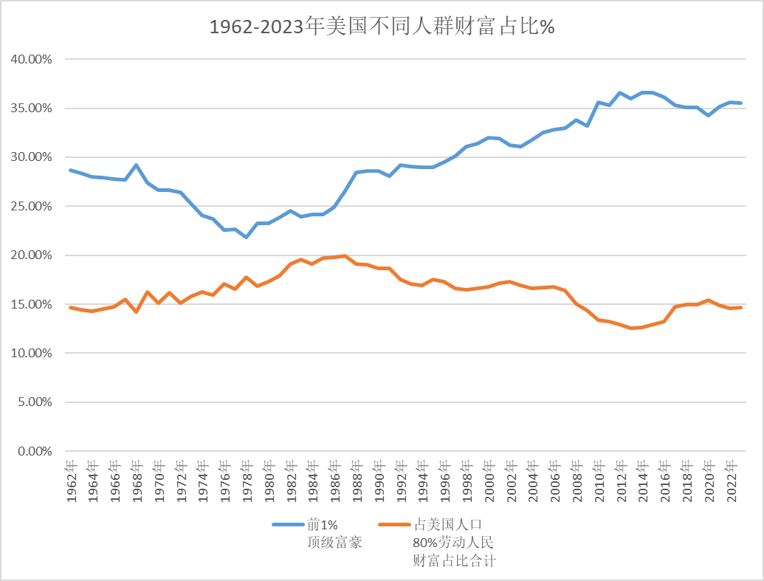
2005年后，占美国人口1%的顶级富豪的财富更是超过了占美国人口90%的劳动人民财富的总和。如下图：
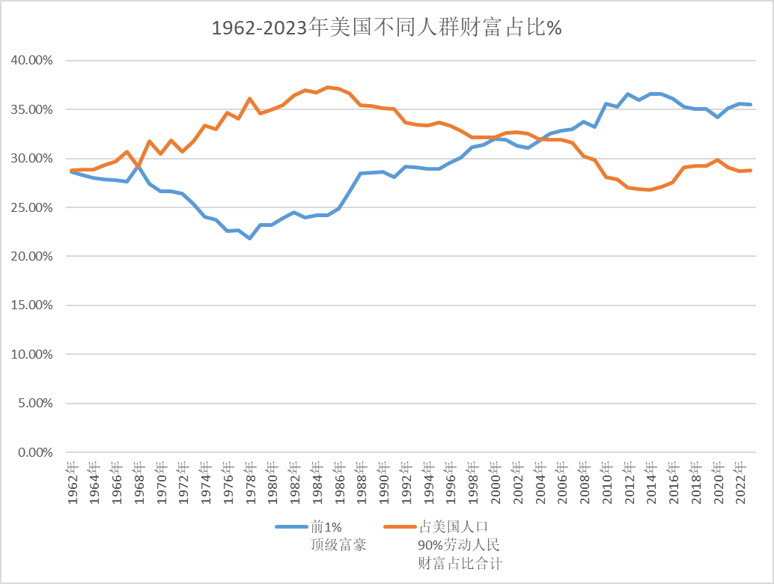
中国：
占中国人口1%的顶级富豪（蓝色）财富总和超过了占人口50%的劳动人民（橙色）的财富总和：
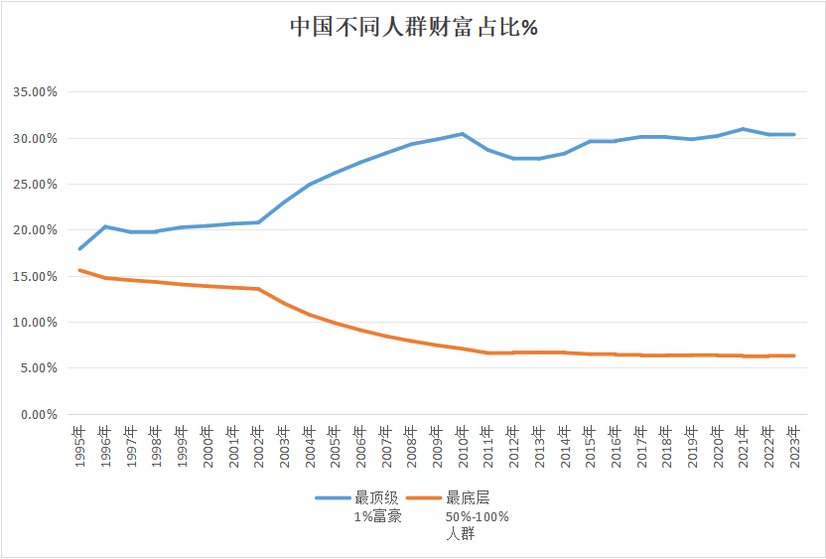
从2008年开始，占中国人口1%的最顶级富豪（蓝色）财富占比总和超过了占中国人口80%的劳动人民（橙色）所占有的财富总和。也就是说，1400万的中国顶级富豪的总财富超过了11.2亿中国劳动人民的财富总和。
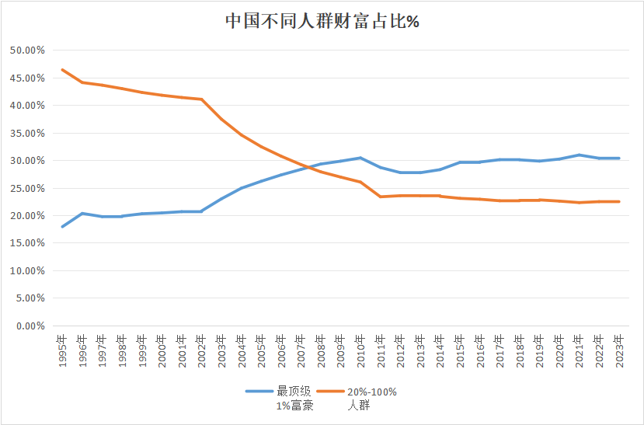
从2017年开始，占中国人口1%的最顶级富豪（蓝色）财富占比总和超过了占中国人口88%的劳动人民（橙色）所占有的财富总和。也就是说，1400万的中国顶级富豪的总财富超过了12.32亿中国普通劳动人民的财富总和。
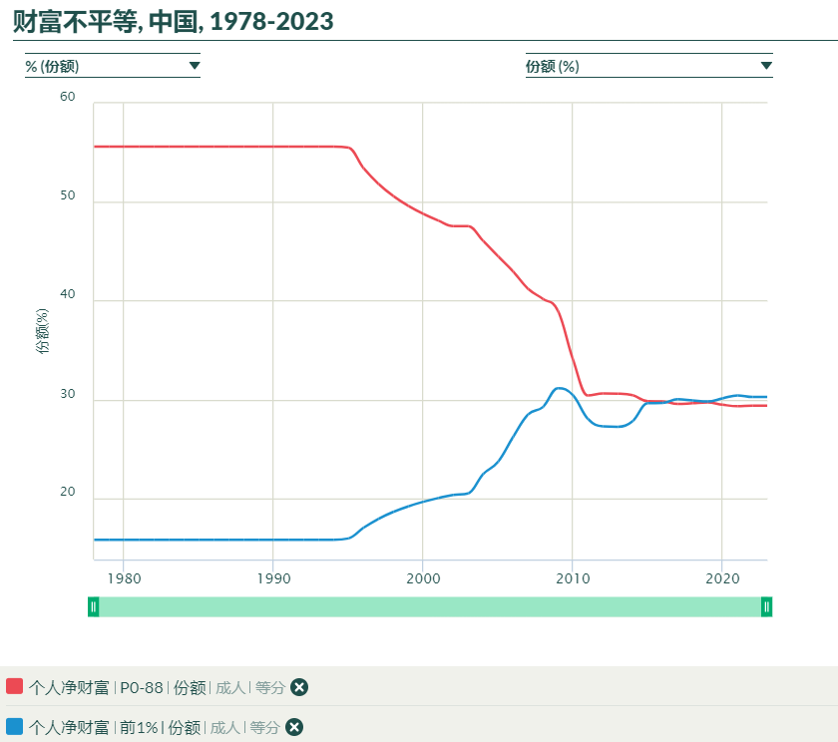
外卖骑手、滴滴司机们是哪条曲线？是1%（蓝色）还是88%（红色）？
王兴、张旭豪、程维、柳青们是哪条曲线？是1%（蓝色）还是88%（红色）？
是蓝色曲线养活了红色曲线？还是红色曲线养活了蓝色曲线？
答案是毋庸置疑的。
养活人的人，还要被灌输他们所养活的人是他们的“衣食父母”，这是为什么？
请读者自己思考。
五、无产阶级有工作的自由吗？
在《共产党宣言》中，很明确地指出：
【在资产阶级社会里，资本具有独立性和个性，而活动着的个人却没有独立性和个性。】
“活动着的个人却没有独立性和个性”，他们能有自由么？
被资产阶级豢养的丑陋的文痞以及他们的主人会说，工人们可以自由选择工作啊，当然是自由的了。
真的是这样吗？
马克思在《雇佣劳动与资本》中说：
【工人只要愿意，就可以离开雇用他的资本家，而资本家也可以随意辞退工人，只要工人使他不能再获得利益或者不能使他获得预期的利益，他就可以辞退。】
这看起来也确实很自由。但是马克思接着指出：
【但是，工人是以出卖劳动为其工资的唯一来源的，如果他不愿饿死，就不能离开整个购买者阶级即资本家阶级。工人不是属于某一个资产者，而是属于整个资产阶级；至于工人给自己寻找一个雇主，即在资产阶级中间寻找一个买主，那是工人自己的事情了。】
【所谓资本迅速增加对工人有好处的论点，实际上不过是说：工人把他人的财富增殖得愈迅速，落到工人口里的残羹剩饭就愈多，能够获得工作和生活下去的工人就愈多，依附资本的奴隶人数就增加得愈多。
这样我们就看出：
即使最有利于工人阶级的情势，即使资本的尽快增加如何改善了工人的物质生活状况，也不能消灭工人的利益和资产者即资本家的利益之间的对立状态。利润和工资仍然是互成反比的。
假如资本增加得迅速，工资是可能提高的；可是资本家的利润增加得更迅速无比。工人的物质生活改善了，然而这是以他们的社会地位的降低为代价换来的。横在他们和资本家之间的社会鸿沟扩大了。】
在私有制下，没有生产资料的无产阶级，除了自己的劳动力外，再没有其他的了，他们所谓的选择工作的自由，实际上只是被剥削的“自由”。
很多被蒙蔽的人以及被资产阶级豢养的文痞和他们的主子，都会极力攻击新中国前三十年，所谓的工人、农民没有自由，无法离开自己的土地等等。
实际上，新中国前三十年的劳动人民，最大的自由是不受剥削的自由，是真正当家做主的自由。
六、把美帝打趴下，一切就会好了吗？
无论是美团，还是滴滴，在各自的行业内都已经是全球第一，这与打趴下美帝的情况差不多。这些企业的老板们都是顶级富豪榜的常客。
那么，外卖骑手们、滴滴司机们一切都好了吗？哪怕是最基本的社保、医保他们有吗？哪怕是劳动法规定的八小时工作，他们享有吗？
上述事实已经给出了答案。
推荐阅读：把美帝打趴下就“一切都能好了”吗？浅谈苏修治下人民的命运
打败美帝，意味着胜利的那个国家的资产阶级的资本会快速增加也就是急速扩张。
马克思在《雇佣劳动与资本》中指出了实质：
【所谓生产资本的尽快增加是对雇佣劳动最有利的条件这种论点，实际上不过是说：工人阶级愈迅速地扩大和增加敌对它的力量，即愈迅速地扩大和增加支配它的他人财富，它就能在愈加有利的条件下重新为资产阶级增殖财富、重新为资本加强权力而工作——这样的工作无非是它本身在铸造金锁链，让资产阶级用来牵着它走罢了。】
确实如此，即使将美帝打趴下，胜利国家的无产阶级“无非是它本身在铸造金锁链，让资产阶级用来牵着它走罢了”。
可见，打败美帝也好，打败苏修也罢，只要不消灭私有制，无论谁成为世界霸主，无产阶级都只有“让资产阶级用来牵着它走”这唯一的、注定的结局。
七、还是改为无题吧
本部分标题改来改去，颇费周章。
要时刻记住《共产党宣言》所说的：
【做一个资本家，这就是说，他在生产中不仅占有一种纯粹个人的地位，而且占有一种社会的地位。资本是集体的产物，它只有通过社会许多成员的共同活动，而且归根到底只有通过社会全体成员的共同活动，才能运动起来。
因此，资本不是一种个人力量，而是一种社会力量。】
【被剥削被压迫的阶级（无产阶级），如果不同时使整个社会永远摆脱剥削、压迫和阶级斗争，就不再能使自己从剥削它压迫它的那个阶级（资产阶级）下解放出来。】
【现代的资产阶级私有制是建立在阶级对立上面、建立在一些人对另一些人的剥削上面的产品生产和占有的最后而又最完备的表现。
从这个意义上说，共产党人可以把自己的理论概括为一句话：消灭私有制。】

